Guía de autoaprendizaje N° 2 Educación Física y Salud
1° Básico

Nombre____________________________________________ Curso_______ Fecha_____
Objetivo de aprendizaje
OA1: Identificar habilidades motrices básicas de locomoción, manipulación y estabilidad.
OA9: Reconocer la importancia de los hábitos de higiene y de vida saludable para adquirir una mejor calidad de vida.

Instrucciones:
- Observa el video: https://www.youtube.com/watch?v=j1zQQIvO9JI
- Registra el objetivo de la guía y la fecha de aplicación en tu cuaderno.
- Resuelve la guía de autoaprendizaje utilizando los contenidos y el material audiovisual disponible en el link.
Correo electrónico: efis.1basico@gmail.com

Instrucciones: Para poder desarrollar la guía, se debe observar previamente el siguiente video:

- Habilidades Motrices Básicas (OA1)

- Une con una línea las habilidades motrices a la imagen que corresponda.

LANZAR Y ATRAPAR

RODAR

EQUILIBRIO

SALTAR

CHUTEAR

BOTEAR

- Encierra en un círculo de color verde la imagen que corresponde a la habilidad motriz de ESTABILIDAD.

- Las siguientes tres imágenes corresponden a la habilidad motriz de: _____________________.

- Dibuja un circuito de tres ejercicios que correspondan a la habilidad motriz de LOCOMOCIÓN.

- Hábitos de Vida Saludable (OA9)

- Diferencia entre los útiles de aseo personal y los útiles de limpieza. Colorea los útiles de aseo personal y encierra en un círculo los útiles de limpieza.
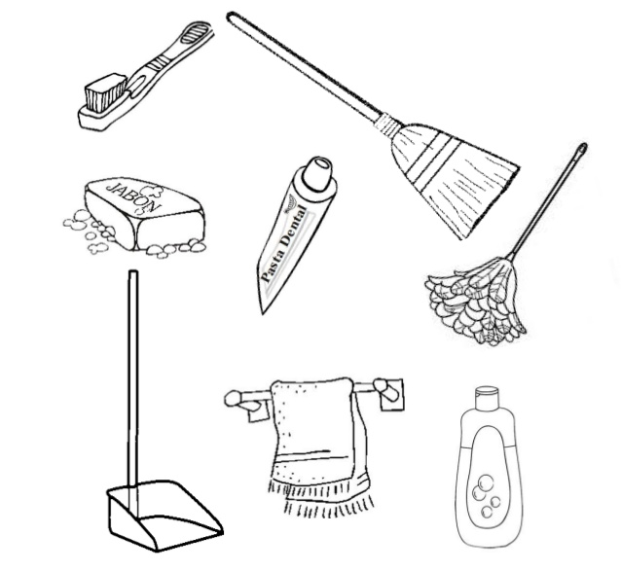
Shampoo

- Aprende el siguiente verso y ayuda a Jaime a encontrar el Jabón para lavarse las manos.
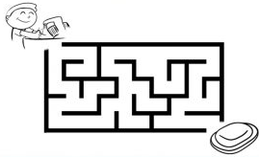
Se baña la gata,
Se baña el gorrión.
Yo también me baño con agua y jabón.
Yo también me baño con agua y jabón.
n me baño con agua y jabón.

- Encierra en un círculo las dos imágenes que representan los hábitos de vida saludable.

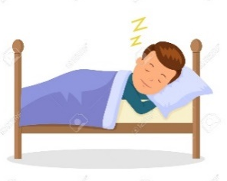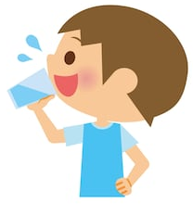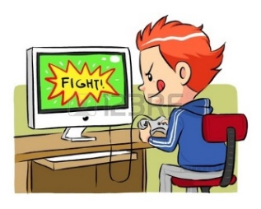

- Recorta esta imagen, pégala en tu cuaderno y con la ayuda de tus padres completa la tabla de hábitos de higiene.
